
دانشکده فنی و مهندسی
پایان نامه برای دریافت درجه کار شناسی در رشته مهندسی کامپیوتر
گرایش نرم افزار
آشنایی و کار با نرم افزار ویرایش
Camtasia 2021
نگارش:
امیرمحمد خالقی فرید
استاد:
زینب خاتون شریعت ناصری
تاریخ ]تیر ماه 1400[

بسم الله الرحمن رحیم
تقدیم به
همه کسانی که علاقمند و کنجکاو یادگیری برای به نمایش گذاشتن استعداد ها و دانسته های خود میباشند.
با تقدیر و تشکر از:
Techsmith، تیم توسعه دهنده نرم افزار Camtasia

فهرست عناوین

چکیده -------------------------------------------------------------------------------------- 9

فصل 1 : اعمال تغییرات روی محتوا و ترک ها --------------------------------------------- 10

1-0 مقدمه --------------------------------------------------------------------------------- 10

1-1 وارد کردن محتوا ---------------------------------------------------------------------- 11

1-2 استفاده و کار با ترک ها ---------------------------------------------------------------- 13

1-3 قابلیت قطعه کردن،کوتاه کردن،جداسازی فریم وکپی کردن -------------------------------- 16

فصل 2 : پنجره ی نمایش ------------------------------------------------------------------ 21

2-0 مقدمه وتعریف فریم و نرخ فریم --------------------------------------------------------- 21

2-1 تعیین رزولوشن خروجی،رنگ پس زمینه و نرخ فریم ------------------------------------ 22

فصل 3 : نوار ابزار ------------------------------------------------------------------------ 25

3-0 معرفی نوار ابزار ---------------------------------------------------------------------- 25

3-1 بخش ضبط از صفحه ------------------------------------------------------------------ 26

3-2 بخش کتابخانه -------------------------------------------------------------------------- 27

3-3 بخش اشکال و کادر ها ----------------------------------------------------------------- 28

4-3 بخش انتقال ها ------------------------------------------------------------------------- 29

3-5 بخش رفتار ها ------------------------------------------------------------------------- 30

3-6 بخش انیمیشن ها ----------------------------------------------------------------------- 30

3-7 بخش ضبط صدا ----------------------------------------------------------------------- 31

3-8 بخش اثر های صوتی ------------------------------------------------------------------- 31

3-9 بخش اثر های تصویری ---------------------------------------------------------------- 32

فصل 4 : خروجی گرفتن و ذخیره کردن کلیپ ----------------------------------------------- 33

تعریف عملیات خروجی گرفتن و رندر کردن ------------------------------------------------- 33

4-1 حالات پیش فرض و دستی ------------------------------------------------------------ 34

نتیجه گیری -------------------------------------------------------------------------------- 36

فهرست منابع ------------------------------------------------------------------------------ 37

فهرست اشکال

شکل 1-1-1 قالب های محتوایی پشتیبانی شده ----------------------------------------------- 11

شکل 2-1-1 تا 4-1-1 ساخت یک ویدیوی پروکسی ----------------------------------------- 12

شکل 1-2-1 افزودن ترک ------------------------------------------------------------------ 13

شکل 2-2-1 تنظیم ترک -------------------------------------------------------------------- 13

شکل 3-2-1 غیر فعال کردن ترک ---------------------------------------------------------- 14

شکل 4-2-1 و شکل 5-2-1 یکپارچه سازی ترک ------------------------------------------- 14

شکل 6-2-1 قفل کردن ترک --------------------------------------------------------------- 15

شکل های 1-3-1 و2-3-1 و 3-3-1 قطعه کردن--------------------------------------------- 16

شکل های 4-3-1 و 5-3-1 و 6-3-1 و 7-3-1 و 8-3-1کوتاه کردن-------------------------- 18

شکل های 9-3-1 و 10-3-1 و 11-3-1 و 12-3-1 جداسازی فریم--------------------------- 19

شکل های 13-3-1 و 14-3-1 و 15-3-1 و 16-3-1 کپی کردن------------------------------ 20

شکل 1-0-2 پنجره نمایش ------------------------------------------------------------------ 21

شکل های 1-1-2 و2-1-2 و 3-1-2 تعیین رزولوشن ---------------------------------------- 23

شکل 1-0-3 نوار ابزار--------------------------------------------------------------------- 25

شکل های 1-1-3 و 2-1-3 ضبط از صفحه ------------------------------------------------- 26

شکل 1-2-3 بخش کتابخانه ----------------------------------------------------------------- 27

شکل های 1-3-3 و 2-3-3 و 3-3-3 و4-3-3 بخش انتقال ها -------------------------------- 29

شکل 1-4-3 بخش رفتار ها ---------------------------------------------------------------- 30

شکل 1-7-3 بخش اثر های صوتی --------------------------------------------------------- 31

شکل 1-8-3 بخش اثر های تصویری ------------------------------------------------------- 32

شکل 1-0-4 خروجی گرفتن ---------------------------------------------------------------- 33

شکل های 1-1-4 و 2-1-4 و 3-1-4 تنظیمات دستی رندر کردن ----------------------------- 34

چکیده

در این پایان نامه،ما ابتدا با محیط کاربری نرم افزار ویرایشگر فایل های صوتی و تصویری Camtasia (2021) که به دلیل کاربردی بودن در عین ساده بودن مشهور و محبوب است،بطور کامل آشنا میشویم و سپس همه ی ابزار ها،اثر های دیداری و اثر های صوتی موجود در این نرم افزار را مورد بررسی قرار داده و به طور کامل و مفصل کابرد های هر یک از آنها توضیح داده میشود.همه ی اطلاعات ارائه داده شده در این پایان نامه فقط حاصل یادگیری فردی و تجربی در دراز مدت بوده است اما به دلیل ضروری بودن ذکر منبع به چند منبعی که میتوانند مفید باشند اشاره شده است.

کلمات کلیدی: نرخ فریم ، پنجره نمایش ، نوار ابزار ، ترک ها ، اثر های نمایشی ، اثر های صوتی ، کتابخانه ، انیمیشن ها ، رفتار ها ، انتقال ها ،رزولوشن ،رندر کردن

فصل 1 : اعمال تغییرات روی محتوا و ترک ها

مقدمه

با وجود اینکه توانایی ها و قابلیت های جزئی ویراشگر ها پیشرفتگی و سادگی آنها را مشخص میکند، تقریبا همه ی ویرایشگر های فیلم و صدا و حتی عکس به طور مشابه دارای پایه های کلی و اساسی ای به نام ترک هستند.ترک ها در ویرایشگر های ویدیو فضاهای خالی و تقریبا نامتناهی با یک زمان سنج کلی که از سمت چپ شروع میشود،هستند که هر محتوایی با هر طول زمانی میتواند در آنها جای بگیرد وهدف اصلی از حضور آنها دسترسی راحت تر، دقیق تر وتوانایی اعمال سریعتر تغییرات روی ویدیو یا صدای مورد نظر میباشد اما با وجود تمامی این موارد و ظرفیت زمانی تقریبا نا متناهی ، هر ترک میتواند فقط و فقط یک محتوا (عکس ، فیلم ، صوتی) را در زمان تحت مدیریت داشته باشد یا به عبارتی دیگر یک ترک نمیتواند همزمان یک فیلم ویک فایل صوتی را در خود جای دهد یا همزمان آنها را در کنار هم اجرا یا مدیریت کند به همین دلیل درشرایطی که قصد مدیریت و اجرای دو یا بیش از دو محتوا به طور همزمان را داریم باید با توجه به این نکته که اولویت نمایش با آخرین ترک میباشد(ترک های با شماره بالاتر روی ترک شماره قبلی قرار میگیرند و نمایش داده میشوند)، به تعداد محتوا ها ترک های مجزا ایجاد و از آنها استفاده کنیم .تعداد ترک هایی که میتوانیم به طور همزمان در ویرایشگر ها ایجاد کنیم به برنامه مورد استفاده و قدرت سخت افزارمان وابسته است به عنوان مثال در نرم افزار Camtasia میتوان بیش از صد ترک مجزا ایجاد کرد که البته استفاده همزمان از همه ی آنها بدون مواجه شدن با مشکلاتی مانند کرش کردن برنامه ، نیازمند سخت افزار های بسیار گران قیمت با قدرت خیلی زیاد میباشد.

وارد کردن محتوا

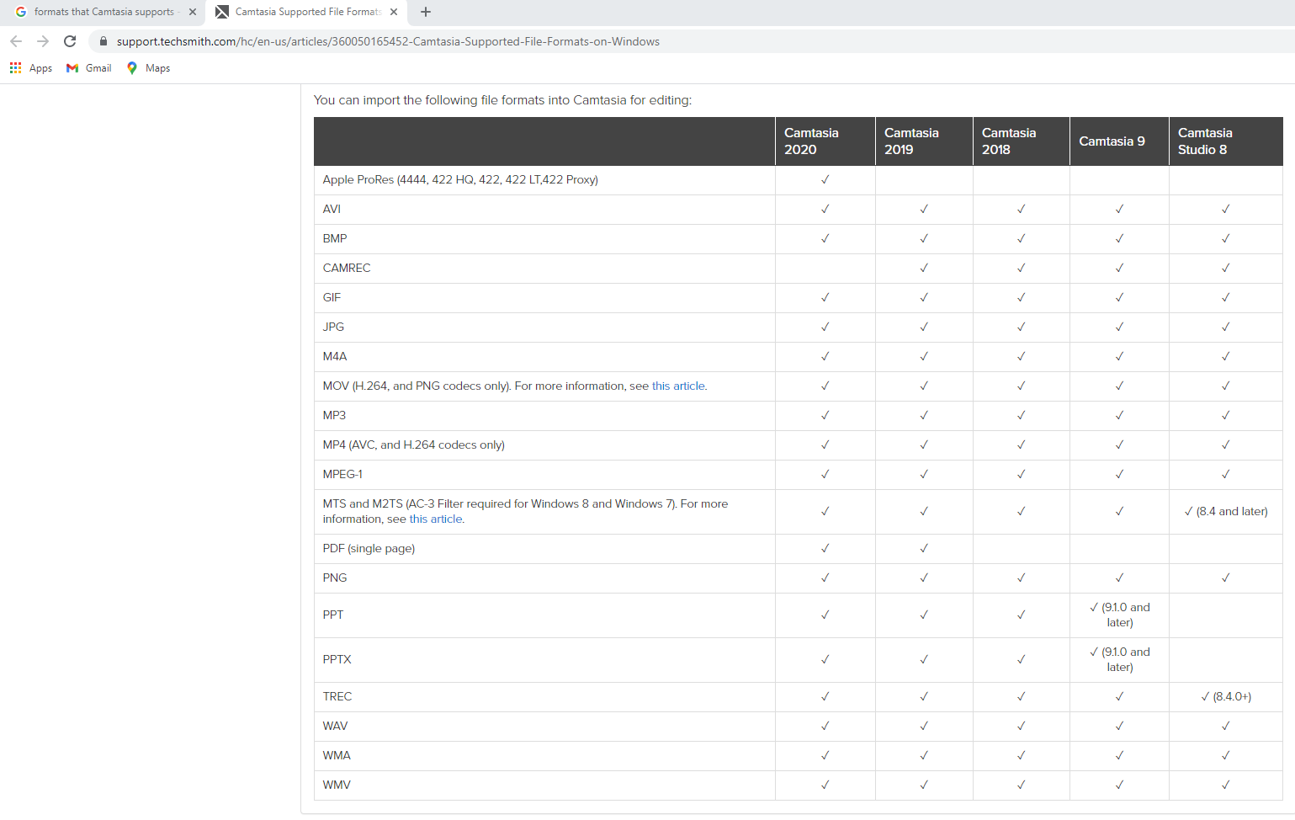
وارد کردن محتوا در Camtasia اولین قدم برای شروع ویرایش است.پس از باز کردن نرم افزار و کلیک بر روی گزینه "پروژه ی جدید" از سربرگ "شروع کردن" در سمت چپ پنجره، با مراجعه به سربرگ رسانه و سپس کلیک بر روی وارد کردن محتوا یا نگه داشتن کلیک چپ موس روی محتوای مورد نظر و کشیدن و قرار دادن آن در محیط نرم افزار میتوان آنرا وارد کرد،همچنین پشتیبانی نرم افزار از قالب محتوایی که قصد ویرایشش را داریم حائز اهمیت است. در جدول عکس 1-1 قالب های محتوایی که نسحه ویندوز نرم افزار از پشتیبانی میکند مشخص شده اند،البته لیست قالب های پشتیبانی شده در هنگام ورود رسانه از درون برنامه با دادن آدرس محل محتوا هم نمایش داده میشود.
1-1-1

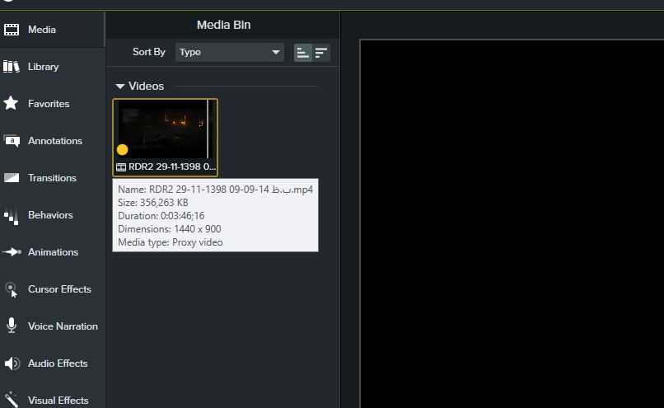
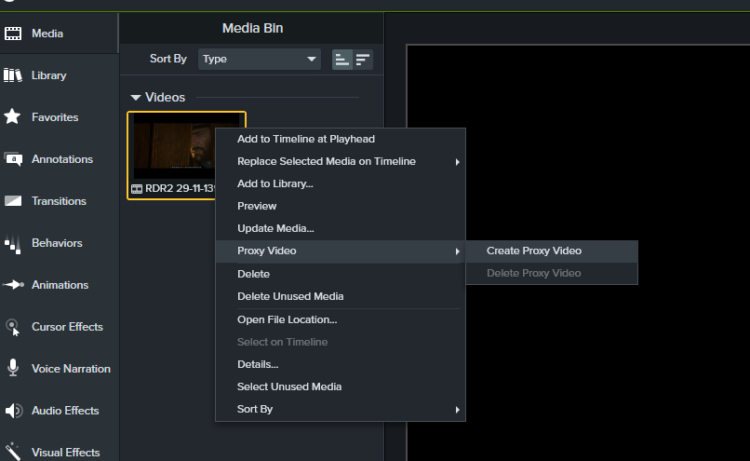
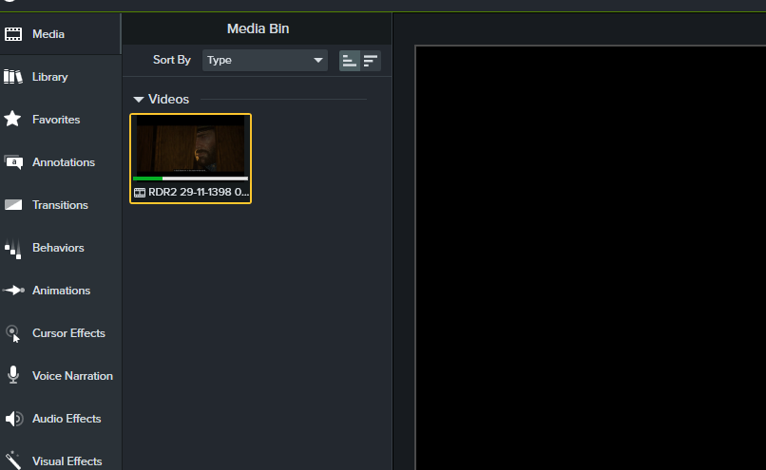
سرعت عملیات وارد شدن محتوا به قدرت سخت افزار بستگی دارد اما اگر محتوا ویدیو باشد پس از ورود میتوان با راست کلیک کردن بر روی آن یک ویدیوی پروکسی ساخت که همان ویدیوی اصلی اما با کیفیت پایین تر میباشد و به همین دلیل فشار کمتری به سخت افزار میاورد که خود موجب سرعت یافتن در ویرایش میشود ، پس از انجام ویرایش،در زمان خروجی گرفتن نرم افزار ویدیوی اصلی را جایگزین کرده و اعمال را روی آن انجام میدهد و خروجی میگیرد.عملیات در شکل های 2-1-1 ، 3-1-1 و 4-2-1 به طور کامل نمایش داده شده اند.
1-1-2

1-1-4

1-1-3

(Techsmith, support.techsmith, 2021)

استفاده و کار با ترک ها

افزودن ترک

درست مانند شکل 1-2-1 با کلیک بر روی علامت + در بالای آخرین ترک میتوان یک ترک جدید اضافه کرد.
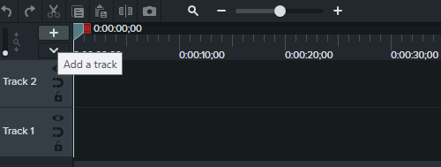

1-2-1

تنظیم اندازه ترک

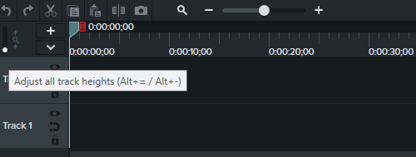
مانند شکل 2-2-1 با استفاده از نقطه کوچکی که در بالا وسمت چپ ترک ها (سمت چپ علامت +) قرار دارد میتوان سایز آنها را به نحوی که چشم بتواند راحتی بیشتری داشته باشد تغییر داد.

1-2-2

غیر فعال کردن ترک

با توجه به شکل 3-2-1 با کلیک بر روی علامت چشم باز که بر روی ترک قرار دارد میتوان آنرا غیر فعال کرد.غیر فعال کردن یک ترک موجب میشود میحتویات روی آن دیگر در محصول نهایی حضور نداشته باشند.
1-2-3

یکپارچه سازی ترک

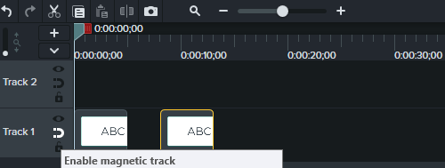
با کلیک بر روی علامت آهنربا که در شکل های 4-2-1 و 5-2-1 نمایش داده شده ، تمامی فضاهای خالی میان محتوا های ترک مورد نظر ( که در محصول نهایی همواره به شکل صفحه ای سیاه نمایش داده میشوند ) از بین میروند ومحتوا ها به یکدیگر میچسبند.
1-2-4

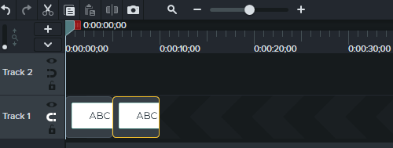

1-2-5

قفل کردن ترک ها

با قفل کردن ترک با کلیک بر روی علامت قفل مانند شکل 6-2-1 دیگر به طور اتفاقی روی محتویات آن ویرایشی اعمال نمیشود چراکه تا زمانی که قفل است ما نمیتوانیم هیچگونه تغییری در محتوایش ایجاد کنیم مگراینکه آنرا با کلیک کردن بر روی علامت قفل بسته، از حالت قفل در بیاوریم.
1-2-6

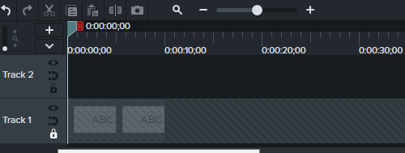

جا به جایی ترک ها
برای جا به جایی ترک ها کافیست با بردن نشانگر موس بر روی ترکی که قصد جا جایی اش را داریم ، روی آن کلیک چپ را نگه داشته و پس از اینکه شکل نشانگر عوض شد آنرا به بالا یا پایین انتقال دهیم و اولویت ترک را عوض کنیم. (Techsmith, support.techsmith, 2021)

قابلیت قطعه کردن ، کوتاه کردن ، جدا سازی فریم وکپی کردن

قطعه کردن
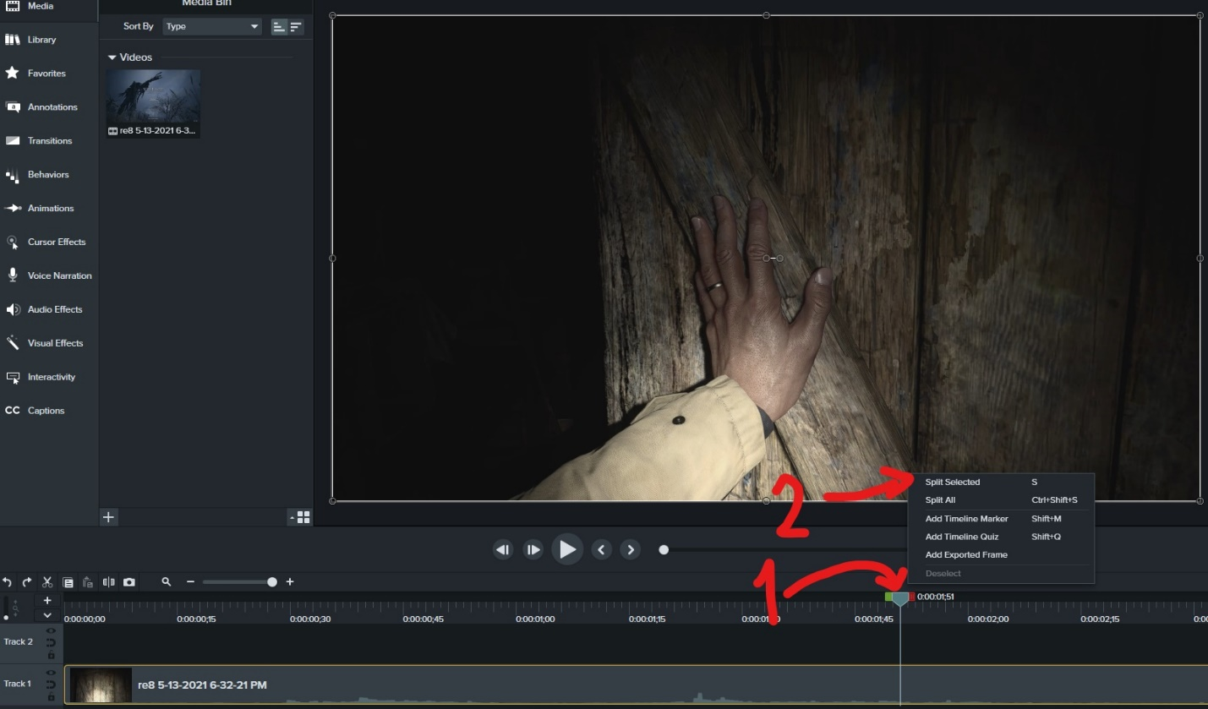
این قابلیت محتوای مورد نظر را از جایی که میخواهیم به دو قطعه تقسیم میکند و نقش بسیار اساسی و مهمی دارد چراکه با استفاده از این قابلیت و کمی نوآوری به راحتی میتوان قطعه های مختلف و دلخواه از محتوا را جدا و از آنها برای ساخت محتوای خود استفاده کرد.برای استفاده از این قابلیت مانند شکل های 1-3-1 ، 2-3-1 و 3-3-1 با استفاده کلیک و نگه داشتن خط زمان(که با نام های اسلایدر و یا اسکرابر هم شناخته میشود) به نقطه ای که قصد قطعه کردن محتوا از آنرا داریم برویم و پس از انتخاب محتوای مورد نظر با یک کلیک،با راست کلیک کردن بر روی اسلایدر و سپس کلیک بر روی گزینه قطعه کردن بخش انتخابی آنرا به دو قسمت مجزا تقسیم کنیم.
1-3-1

1-3-2

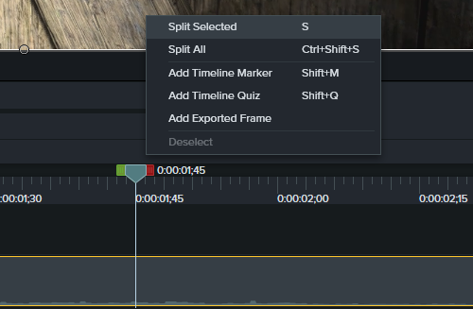

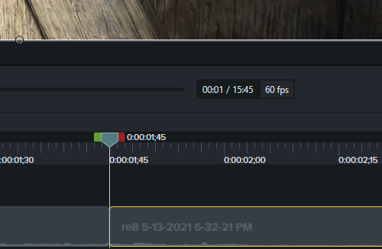
1-3-3

کوتاه کردن
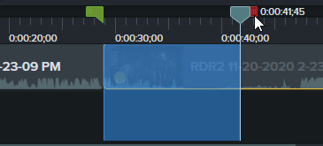
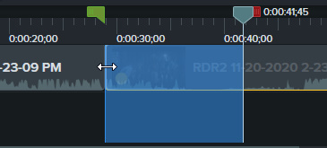
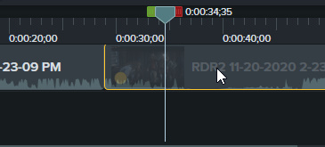
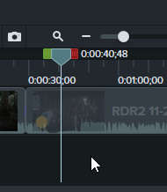
کوتاه کردن محتوا هم از ابتدای آن و هم از انتهای ان امکان پذیر است.اگر بخواهیم پایان آن در زمانی زودتررخ بدهد باید آنرا از انتها کوتاه کنیم در حالی که اگر بخواهیم شروع آن از نقطه ای دیرتر باشد از نقطه ی شروع آن اینکار را انجام میدهیم.برای کوتاه کردن از ابتدا، مانند شکل های 1-3-4 ، 1-3-5 ، 1-3-6 ،1-3-7 و 8-3-1 باید اول با یکبار کلیک کردن بر روی
محتوای موردنظر در ترک آنرا انتخاب کنیم (همواره اولین قدم در اعمال تغییرات،انتخاب محتوا در ترک هست،کادر زردی که با کلیک بر روی محتوا دور آن ظاهر میشود نشان دهنده این است که محتوا انتخاب شده) سپس دوبار بر روی محتوای انتخاب شده کلیک کنیم تا خط زمان به ابتدای آن برود.حال میتوانیم با کلیک و کشیدن پرچم قرمز در سمت راست خط زمان نقطه ای که قصد داریم محتوا تا آن جا کوتاه شود را علامت گذاری کنیم و با بردن نشانگر موس بر روی ابتدای محتوا، روی آن کلیک کرده و با کشیدن آن به سمت راست تا محل علامتگذاری شده محتوا را از ابتدا کوتاه کنیم(برای کوتاه کردن از انتها هم کافیست فقط به پایان محتوا رفته و اینبار محتوا را از انتها به سمت راست بکشیم)
1-3-6

1-3-7

1-3-5

1-3-4

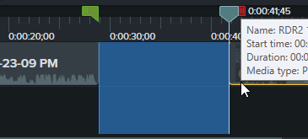
1-3-8

جداسازی فریم
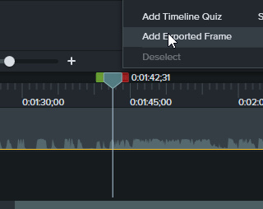
این قابلیت همانطور که از نامش پیداست یک فریم (یک عکس از یک لحظه ی ویدیو) ویدیو را بیرون آورده وآنرا در یک ترک اضافه به ما میدهد.زمانی که میخواهیم عکس جلد برای کلیپ خود درست کنیم فریم هایی که بخشی از ویدیو هستند میتوانند بسیار مفید واقع شوند.برای جداسازی فریم مانند شکل 9-3-1 ، 10-3-1 ،11-3-1 و 12-3-1 با خط زمان به فریم مورد نظر رفته، پس از انتخاب محتوایی که فریم بخشی از آن است روی خط زمان راست کلیک کنیم و سپس روی گزینه اضافه کردن فریم خارج شده کلیک کنیم.
1-3-11

1-3-9

1-3-10

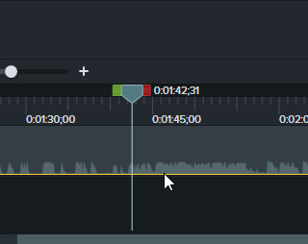
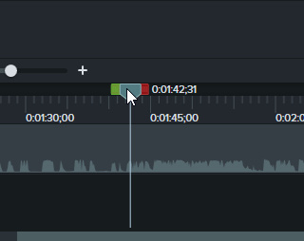
1-3-12

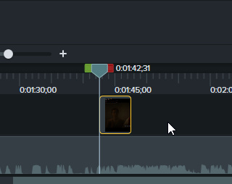

کپی کردن
برای کپی کردن قطعه محتوایی در ترک باید درست همانند شکل 13-3-1 پس از انتخاب آن قطعه روی آن راست کلیک کرده و روی گزینه کپی کلیک کنیم سپس روی نقطه ای که قصد داریم محتوای کپی شده گذاشته شود راست کلیک کنیم و گزینه چسباندن را بزنیم.
1-3-14

1-3-13

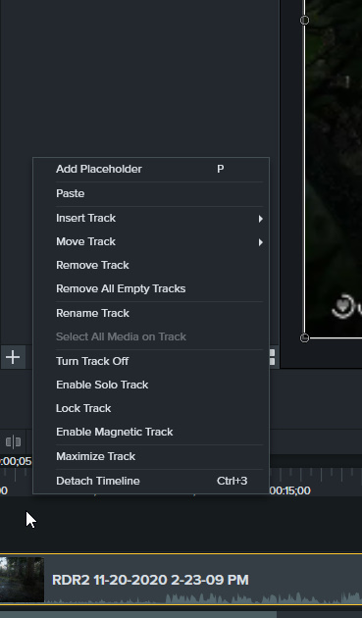
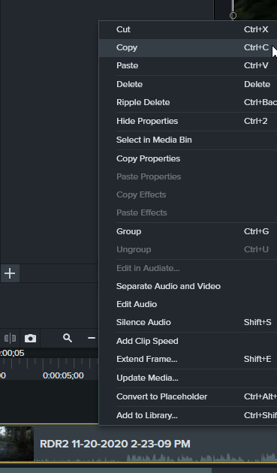
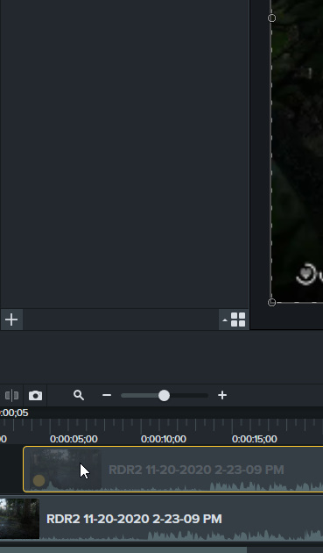
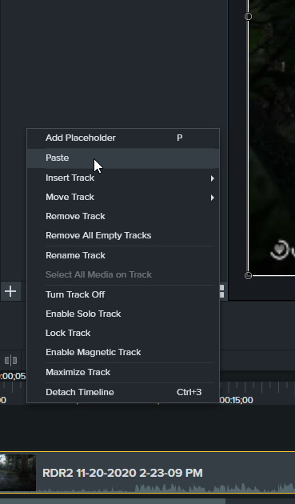
1-3-16

1-3-15

فصل 2 : پنجره ی نمایش

مقدمه و تعریف فریم و نرخ فریم
درست مانند ترک، پنجره ی نمایش یک بخش اساسی دیگر در ویرایشگر های ویدیو و عکس میباشد.همه ی ویدیو هایی که ما مشاهده میکنیم از تعداد بسیار زیادی فریم پشت سر هم یا به زبان ساده، عکس های متفاوت پشت سر هم، ساخته شده اند،هر چه تعداد فریم های یک ویدیو در یک ثانیه یا نرخ فریم آن بیشتر باشد و تفاوت های بین فریم ها تدریجی تر و جزئی تر باشند، ویدیو روان تر بنظر میرسد،همچنین تعداد فریم هایی که ما میتوانیم ضبط یا دریافت کنیم کاملا به سخت افزار، نرم افزار و وضوح تصویز مورد استفاده ی ما بستگی دارند.مهم ترین عملکرد پنجره ی
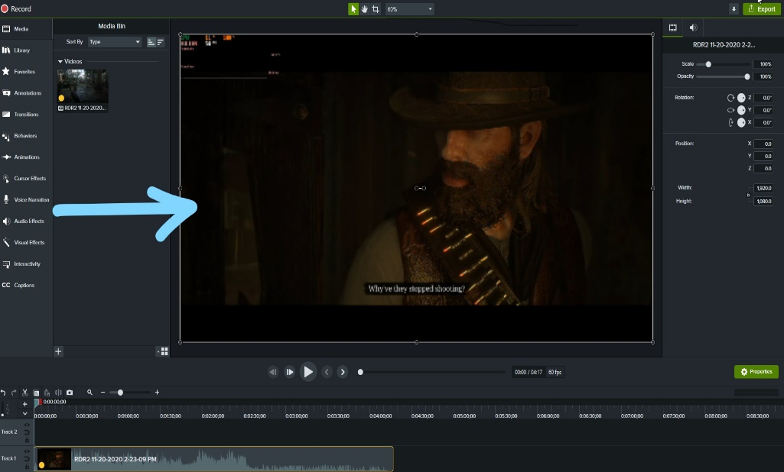
نمایش نشان دادن فریم ها و کلیپی که درست کرده ایم، است. شکل 1-1-2 پنجره نمایش را در محیط Camtasia نشان میدهد.
2-0-1

تعیین رزولوشن خروجی،رنگ پس زمینه و نرخ فریم

تعیین رزولوشن

رزولوشن در تعریف ساده به تعداد پیکسل هایی گفته میشود که در طول و عرض صفحه نمایش وجود دارند،هر چه تعداد این پیکسل ها بیشتر باشد عکس یا فیلم وضوح بیشتری خواهد داشت.رزولوشن به شکل حاصل ضرب پیکسل های طول در پیکسل های عرض گزارش داده میشود و هر فیلم یا عکسی که در محیط ویندوز یا خارج از ویندوز ضبط میشود دارای یک رزولوشن ابتدایی است که فیلم با آن ضبط شده بوده است.به محض قرار دادن اولین محتوا در یکی از ترک های Camtasia، اگر آن محتوا فیلم یا عکس باشد نرم افزار رزولوشن ابتدایی آنرا به عنوان رزولوشن پنجره نمایش تعیین میکند تا محتوا تمام پنجره نمایش را کامل پوشش دهد و از همه ی آن استفاده کند اما با توجه به اینکه بسیاری از مواقع ما میخواهیم محتوا در یک رزولوشن خاص بیرون بیاید Camtasia علاوه برا قابلیت تنظیم رزولوشن به صورت دستی،تعدادی رزولوشن پیش فرض مناسب برای برخی شبکه های اجتماعی ، وسایل و مانیتور ها دارد که میتوانند به ما کمک کنند.برای تغییر رزولوشن خروجی باید مانند شکل های 1-2-2 ، 2-2-2 و 3-2-2 روی کادر کوچک بالای صفحه کلیک کرده و پس از کلیک بر روی گزینه تنظیمات پروژه، با انتخاب حالت دستی از زبانه ی ابعاد پنجره نمایش ، پهنا و ارتفاع یا همان طول و عرض رزولوشن مورد نظرمان را وارد کنیم و روی گزینه اعمال کلیک کنیم.

2-1-1

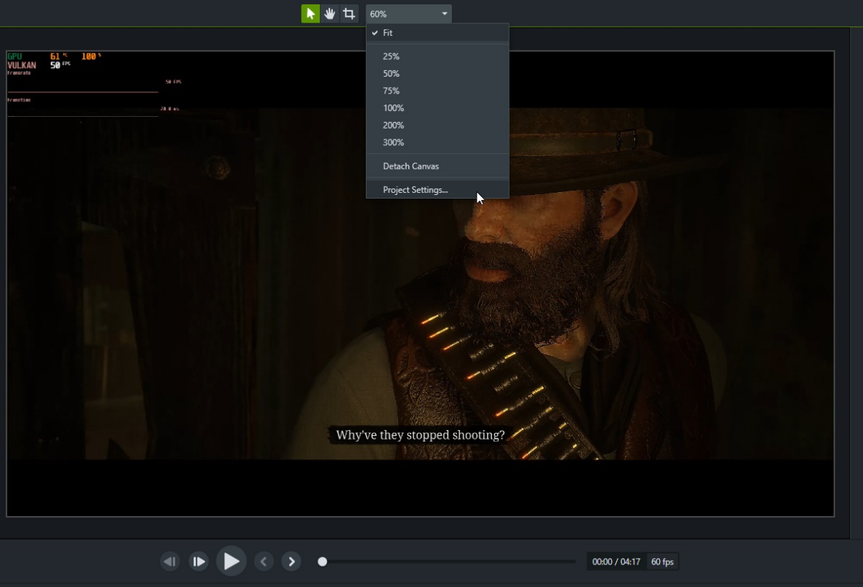

2-1-2

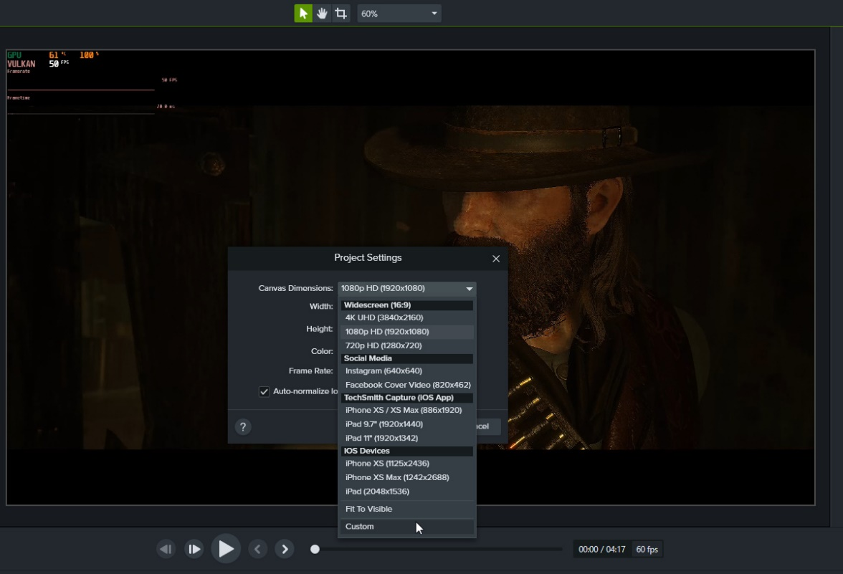

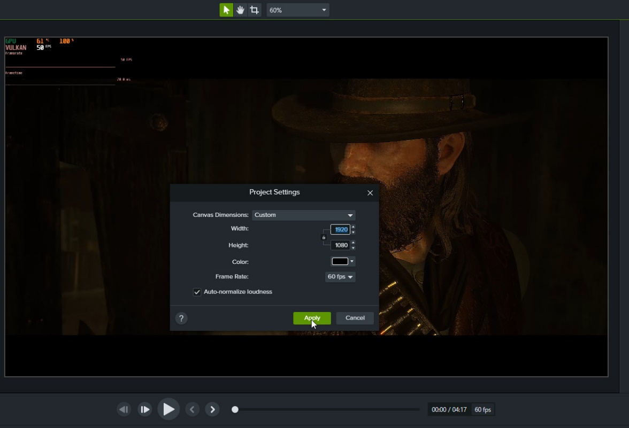
2-1-3

تعیین نرخ فریم و رنگ پس زمینه
نرخ فریم کلیپ ها در Camtasia را میتوان از بخش تنظیمات پروژه به طور کلی تری با انتخاب یکی از گزینه های 25،30،50،60 FPS قفل کرد و در هنگام خروجی گرفتن دوباره به صورت دقیق و جزئی تر آنرا محدود کرد.برای تغییر رنگ پس زمینه یا به عبارت دیگر رنگ خود پنجره ی نمایش هم کافیست روی فلش کوچک سمت راست مستطیلی که در رو به روی گزینه رنگ واقع شده است کلیک کنیم و رنگ دلخواهمان را انتخاب کنیم سپس درست مثل قبل با کلیک بر روی گزینه APPLY تغییرات را اعمال کنیم.

فصل 3 : نوار ابزار

معرفی نوار ابزار
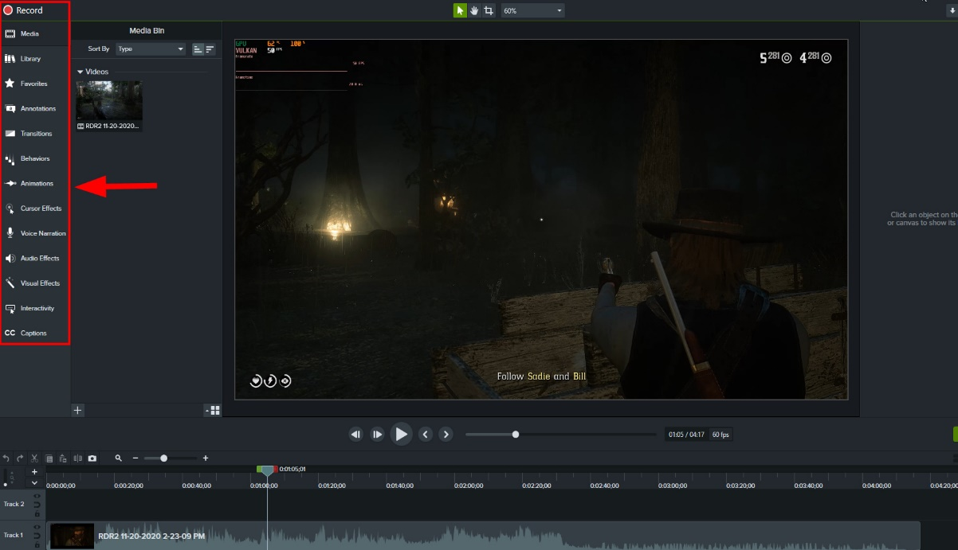
در نرم افزار های ویرایشگر پیشرفته که قابلیت های زیادی دارند معمولا یک بخش،زبانه یا مجموعه وجود دارد که تقریبا فقط مربوط به ابزار ها ی ویرایشگر میباشد و نوار ابزار نامیده میشود، در برخی ویرایشگر ها این بخش به دلیل زیاد بودن موارد، خود به چند قسمت پراکنده تقسیم شده است که هر یک ابزار های کاملا متفاوت خود را دارند. در نرم افزار Camtasia همه ی این قابلیت ها در نوار ابزار باریک در سمت چپ محیط برنامه قرار دارند و به بهترین شکل ممکن گروه بندی شده اند. شکل 1-1-3 محل نوار ابزار را در محیط نرم افزار به صورت واضح نشان داده است.
3-0-1

بخش ضبط از صفحه
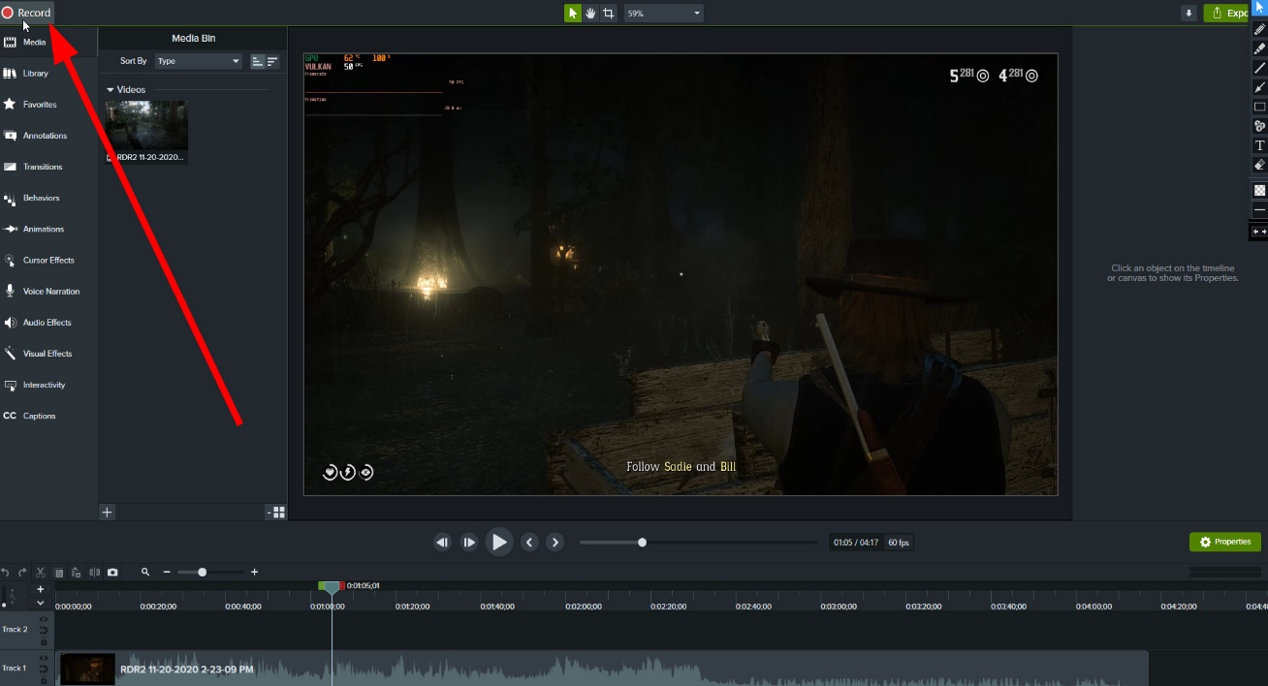
با توجه به اینکه معمولا برای ضبط فیلم یا عکس از دسکتاپ یا یک برنامه،به یک نرم افزار ضبط کننده ی صفحه نیاز است،درون Camtasia یک ضبط کننده جای داده شده تا کاربران نیازی به دانلود نرم افزار های دیگر نداشته باشند. برای استفاده از ضبط کننده صفحه مانند شکل های 1-2-3 و 2-2-3 بر روی گزینه ی ضبط کلیک میکنیم وپس از باز شدن پنجره ی کوچک با کلیک بر روی زیر برگ صفحه صفحه نمایش،رزولوشن یا محدوده ای که میخواهیم از آن فیلم بگیریم را مشخص میکنیم.تا زمانی که بخش صدای سیستم فعال است صداهی برنامه ها هم ضبط میشوند همچنین درصورت وجود میتوان با کلیک بر روی زیر برگ میکروفن یا وبکم انرا فعال نمود. (Techsmith, support.techsmith, 2021)
3-1-1

3-1-2
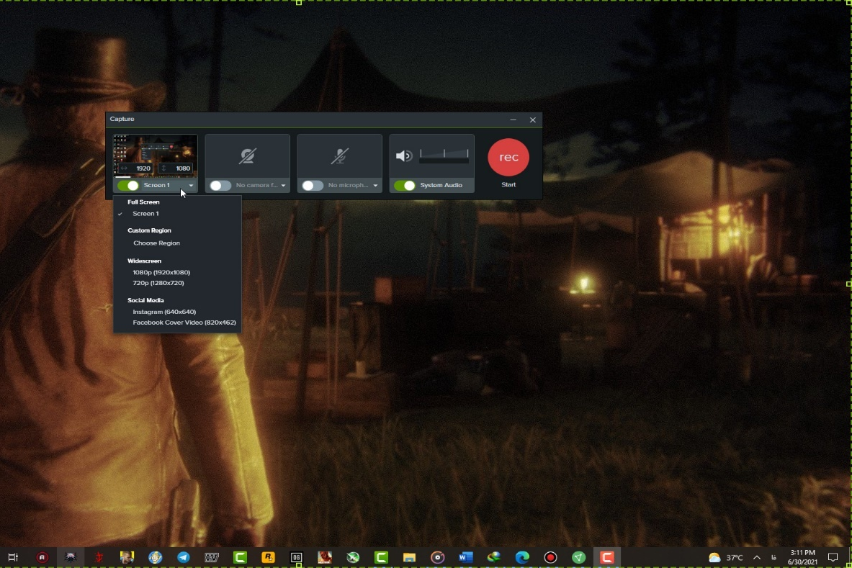

بخش کتابخانه
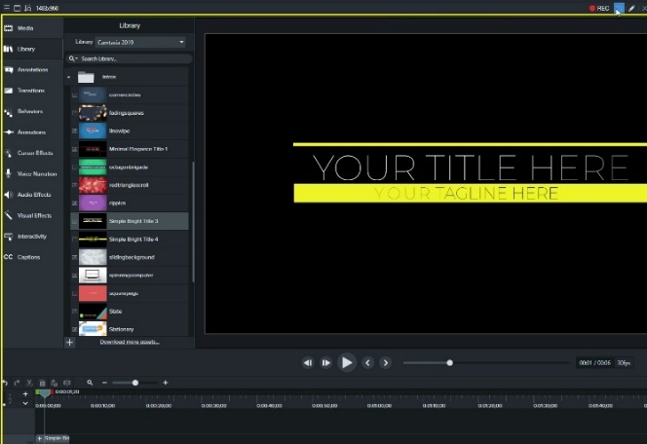
در این بخش تعداد زیادی شی ، عکس ، تبلیغ آغازین و آهنگ پیش فرض کپی رایت آزاد میتواند توسط کاربر با استفاده از گزینه دانلود دارایی ها ی بیشتر ، اضافه شود و درست همانند محتوای دیگر با کشیدن و قرار دادن آنها درترک ها از آنها استفاده کرد.البته در نسخه 2019 برنامه،همه ی دارایی های رایگان درون فایل برنامه قرار داشتند و نیازی به دانلود جداگانه ی آنها نبود.تصویر 1-3-3 کتابخانه ی نسخه ی 2019 برنامه را نشان میدهد.
3-2-1
(Techsmith, support.techsmith, 2021)

بخش اشکال و کادر ها
این بخش که در نرم افزار با نام اعلام کننده ها شناخته میشود اشکال هندسی و کادر های ثابتی را در اختیار شما قرار میدهد و خود به چند مجموعه تقسیم میشود که عبارتند از : پیام رسان ها، خطوط و پیکان ها ، اشکال هندسی ، کدر کردن و هایلایت کردن ، طرح های متحرک و پیام رسان های کلید ها که هر یک درست مانند محتوا با کشیدن و جایگذاری روی ترک ها قابل استفاده هستند و از بخش با استفاده از بخش داشته ها میتوانیم شیوه و اندازه نوشته، شفافیت و مدل و اندازه ی دور کادر ها را عوض کنیم.

پیام رسان ها
پیام رسان اشکالی هستند که میتوانیم روی آنها یک پیام دلخواه بنویسیم و مانند محتوا های دیگر آنهارا در زمانی که میخوایم نمایش داده بشوند، با کشیدن، روی ترک های قبلی قرار دهیم تا پیامی که میخواهیم را برای مدت زمانی که تنظیم کرده ایم نمایش دهند.

خطوط و پیکان ها و اشکال هندسی
تنها تفاوت خطوط و پیکان ها واشکال هندسی با پیام رسان ها این است که روی این دو نمیتوان نوشت.

طرح های متحرک
طرح های متحرک اشکال هندسی ابتدایی و با تنوع بسیار کمتری هستند که با یک اثر کشیده شدن شروع میشوند و برای نمایش دادن بخش های مهم ، در کلیپ کاربرد دارند

کدر کردن و هایلایت کردن
این بخش دارای چند کادر متفاوت میباشد که عبارتند از کادر هایلایت ، کادر شطرنجی کادر متمرکز کننده نور و کادر کدر کننده و همه آنها کاملا قابل تنظیم هستند. (Techsmith, support.techsmith, 2021)
پیام رسان های کلید ها
این پیام رسان ها درست مانند پیام رسان های عادی هستند با این تفاوت که پیام های این پیامرسان کلید های ترکیبی دلخواهی هستند در بخش داشته ها وارد میکنید.

بخش انتقال ها
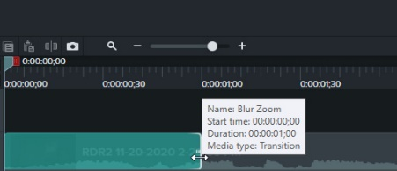
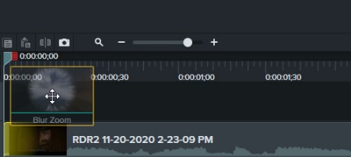
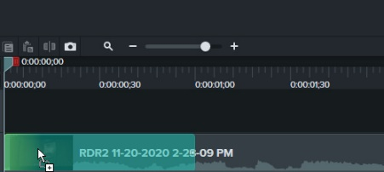
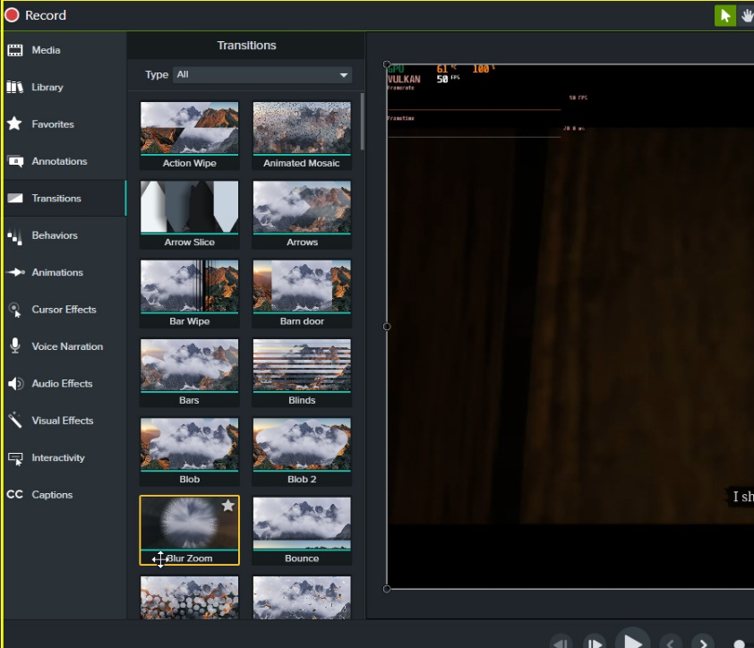
در این بخش تعداد زیادی انتقال وجود دارند که نوعی جلوه نمایشی کوتاه برای زیباتر بنظر رسیدن لحظه های انتقال از پایان محتوای قبلی به ابتدای محتوای بعدی هستند.برای استفاده از انتقال ها کافیست انتقال مورد پسند را با کشیدن، بر روی ابتدا یا انتهای محتوای مد نظرمان قرار دهیم.افزایش طول اتتقال ها با استفاده از موس و کشیدن آنها به سوی داخل امکان پذیر است.
3-3-1
3-3-4
3-3-3
3-3-2

بخش رفتارها
رفتارها حالت های متفاوتی هستند که با کشیدن و قرار دادن هرکدام از آنها روی فایل های تصویری، ویدیویی و کادر ها و شکل ها، شیوه ورود ، اجرا وپایان آنها تحت تاثیر قرار میگیرد.با انتخاب آنها پس از کلیک بر روی فلش کوچک زیر محتوای مربوطه شان و سپس کلیک بر روی گزینه داشته ها میتوان شدت و نوع شروع ، پایان و گذشتن آنها را تنظیم کرد.
3-4-1
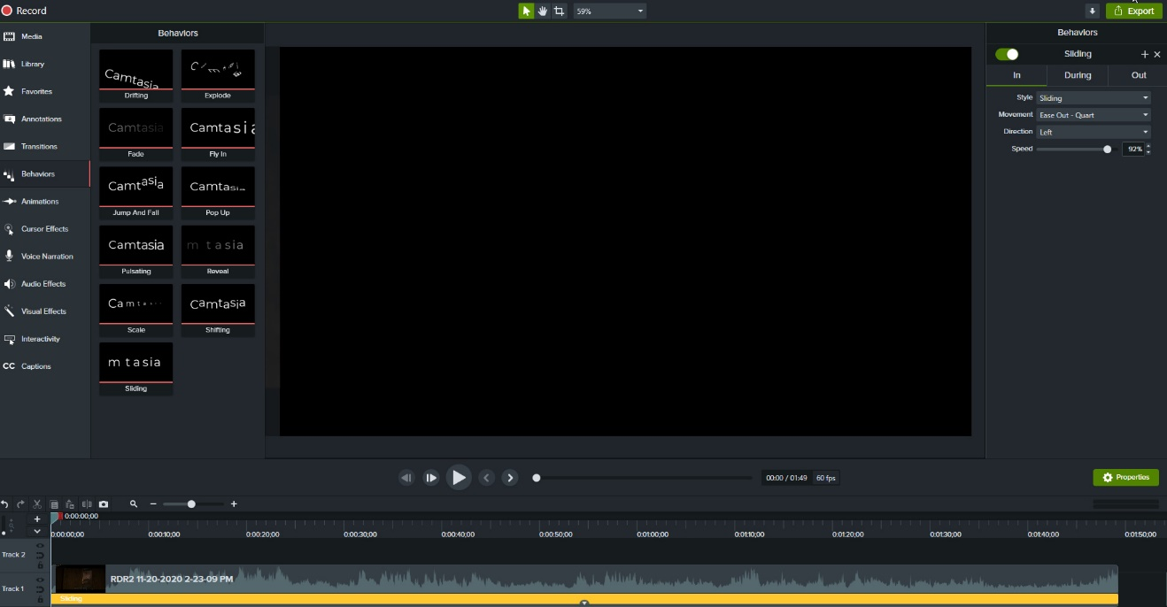

بخش انیمیشن ها
در این بخش تعداد زیادی انیمیشن پیشفرض و یک انیمیشن دستی وجود دارد.طرز کار کلی انیمیشن ها به این گونه است که به ما امکان ایجاد تغییر در اندازه،ابعاد و همچنین جابه جایی ویدیو،عکس ها،کادر ها و اشکال را به شیوه ای زیباتر میدهند.گزینه های پیش فرض هر یک برای ایجاد تغییر خاصی که در بخش نامشان نوشته شده است مورد استفاده قرار میگیرند در حالی که گزینه دستی به ما این اجازه را میدهد که هر گونه تغییری و از هر جهتی که خواستیم روی محتوا ایجاد کنیم، برای استفاده از یک انیمیشن کافیست انیمیشن مورد نظر را بکشیم و روی محتوا قرار دهیم سپس در انتهای فلش (نقطه ی قرمز) تغییراتی را که میخواهیم روی محتوا اعمال کنیم تا انیمیشن تغییرات را بدون قطع کردن محتوا به شکلی زیباتر و روان تر ایجاد کند.

بخش ضبط صدا
با استفاده از کادری که داخل این بخش قرار دارد میتوانیم متنی که قصد خواندن آنرا را داریم را بنویسیم و سپس با کلیک بر روی گزینه شروع ضبط صدا عملیات ضبط را آغاز کنیم.زمانی که با کلیک دوباره بر روی همان گزینه ضبط صدا را متوقف کردیم ، صوت ضبط شده در بالاترین ترک قرار خواهد گرفت. (Techsmith, support,techsmith, 2021)

بخش اثر های صوتی
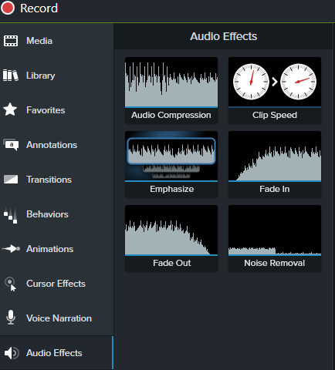
در این بخش تعدادی اثر صوتی که عبارتند از ظاهر کننده ی صدا ، محو کننده ی صدا، تنظیم سرعت صدا ، یکدست سازی صوت ، حذف کننده ی نویز ، متمرکز کننده ی صدا ، وجود دارند که با کشیدن و قرار دادن آنها روی محتوای صوتی مورد نظر در ترک ، از آنها میتوان برای بهبود فایل های صوتی استفاده
کرد.
3-7-1
(Techsmith, support.techsmith, 2021)

بخش اثر های تصویری
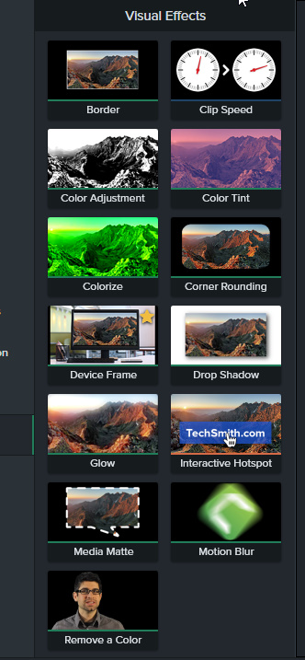
این قسمت شامل قابلیت های کاربردی که در شکل 1-9-3 نمایش داده شده اند و عبارتند از انداختن کادر ، تغییرسرعت ویدیو ، تنظیم رنگ ، عوض کردن ترکیب رنگ ، گذاشتن فیلتر یک رنگ خاص رو محتوا ، منحنی کردن حاشیه ، استفاده از حاشیه ی یک دستگاه دیگر ، سایه انداختن برای پنجره ی محتوا ، درخشان کردن ، لینک دادن به یک سایت ، نمایش دادن محتوا از درون یک کادر دلخواه ، حالت نیمه شطرنجی حین حرکت و حذف یک رنگ ، میباشد که همه ی آنها به طور کامل قابل تنظیم های جزئی
مانند تنظیم قطور بودن و نوع کادر،تعیین دقیق میزان کم یا زیاد شدن سرعت،کم یا زیاد کردن میزان تیرگی،انتخاب رنگ های دلخواه،تعیین میزان منحنی بودن حاشیه،انتخاب دستگاه حاشیه،نوع افتادن سایه،انتخاب لینک و چگئنگی نمایش آن،
تنظیم میزان درخشندگی،تظیم چگونگی نمایش محتوا از درون کادر،میزان شطرنجی شدن هنگام حرکت و انتخاب رنگ دلخواه برای حذف است.شیوه استفاده از این اثر ها درست مانند اثر های صوتی و باکشیدن و قرار دادن آنها روی محتوای مورد نظر است.
3-8-1

فصل 4 : خروجی گرفتن و ذخیره
کردن کلیپ

تعریف عملیات خروجی گرفتن و رندر کردن
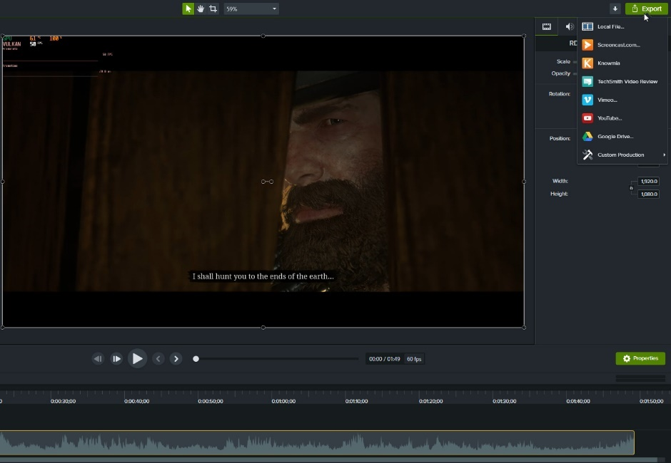
برای دریافت فایل ویدیویی ویرایش شده ی نهایی همیشه باید ابتدا از یک مرحله ی مهم که به آن "خروجی گرفتن" میگویند ، بگذریم.در مرحله ی خروجی گرفتن که معمولا آخراز همه ی مراحل و بطور دستی انجام میشود،همه ی ترک های محصول نهایی به صورت فریم به فریم مورد بررسی و سپس پشت یکدیگر قرار مگیرند،این مرحله که در اصطلاح به آن "رندر کردن" ( که به معنی آماده سازی میباشد) میگویند، از تمام قدرت کارت گرافیک و پردازنده استفاده میکند و مدت زمان آن به قدرت سخت افزار و رزولوشن و کیفیت انتخابی محصول نهایی بستگی دارد.در برنامه Camtasia 2021 برای شروع این عملیات باید همانند شکل 1-0-4 روی گزینه ی خروجی گرفتن و سپس گزینه فایل محلی کلیک و پس از آن یک حالت پیش فرض را انتخاب یا یک حالت دستی تنظیم کنیم تا
با تایید حالت
فرایند رندر کردن را شروع کنیم.
4-0-1

حالات پیش فرض و دستی
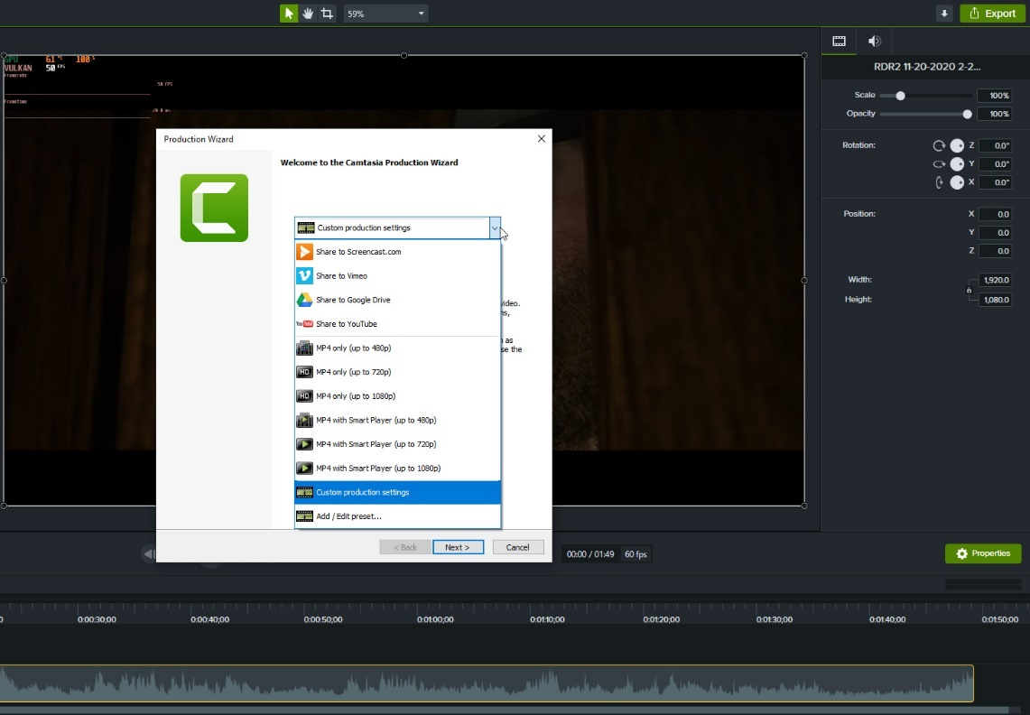
قبل از شروع عملیات خروجی گرفتن لیستی از حالات پیش فرض برای رندر کردن محتوای برای دستگاه ها و کیفیت های متفاوت در اختیار ما قرار داده میشود که میتوان هر یک را بر اساس نیاز انتخاب کرد،همچنین میتوان مانند شکل های1-1-4 و2-1-4 و 3-1-4 با کلیک بر روی گزینه تنظیمات دستی محصول آنرا به صورت یک گیف یا صوت هم اسستخراج نمود اما اگربخواهیم آنرا به صورت یک فایل ویدیویی استاندارد انتخاب کنیم انتخاب فرمت MP4 – smart player (HTML 5) بهترین گزینه است،پس از آن بار رد کردن صفحه میتوانیم دوباره تنظیماتی مربوط به صدا ، رزولوشن و نرخ فریم را عوض و کیفیت فیلم را هم با استفاده از اسلایدر تنظیم کنیم (حالت پیشنهادی اسلایدر مربوط به کیفیت ویدیو، 60 درصد میباشد،در این حالت کیفیت ویدیو هیچ گونه افتی نخواهد داشت و حجم آن نسبت به کیفیتش بهینه خواهد بود) پس از انجام تنظیم ها صفحات را رد میکنیم تا به صفحه نامگذاری محصول و تعیین فولدر ذخیره ی خروجی برسیم. سپس کافیست گزینه اتمام را بزنیم و صبر کنیم تا فرایند رندر گرفتن تمام و خروجی ذخیره شود.
4-1-1
(Techsmith, support.techsmith, 2021)

4-1-2
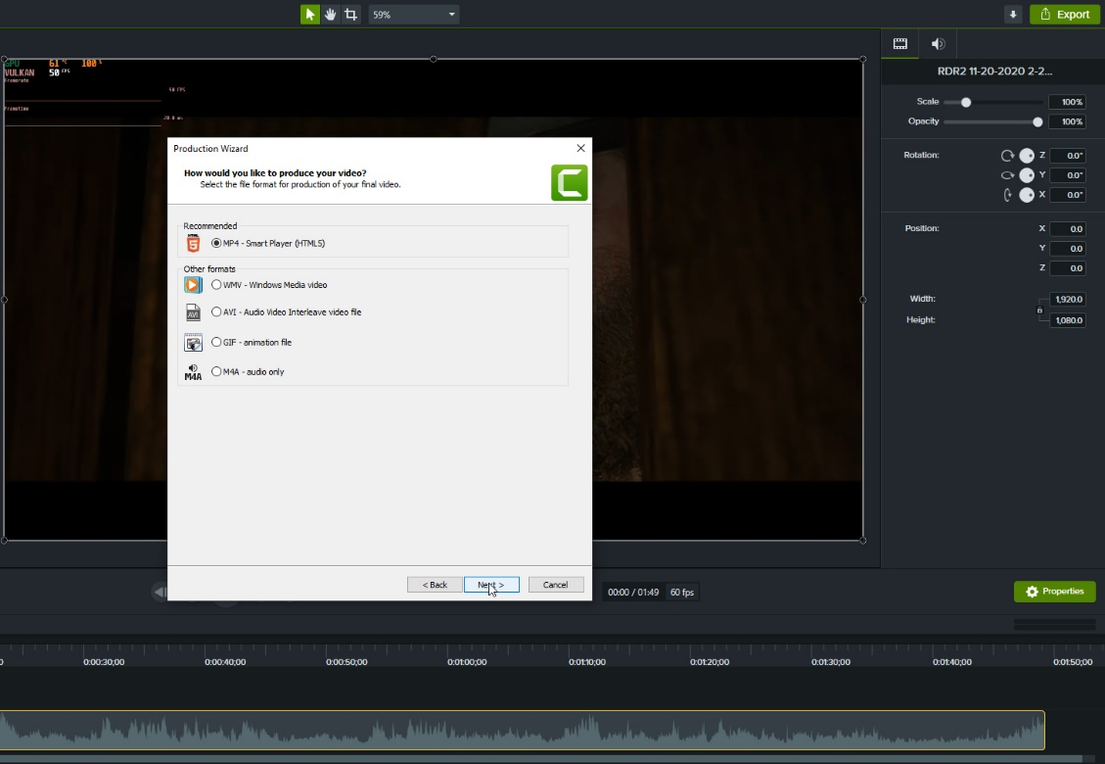

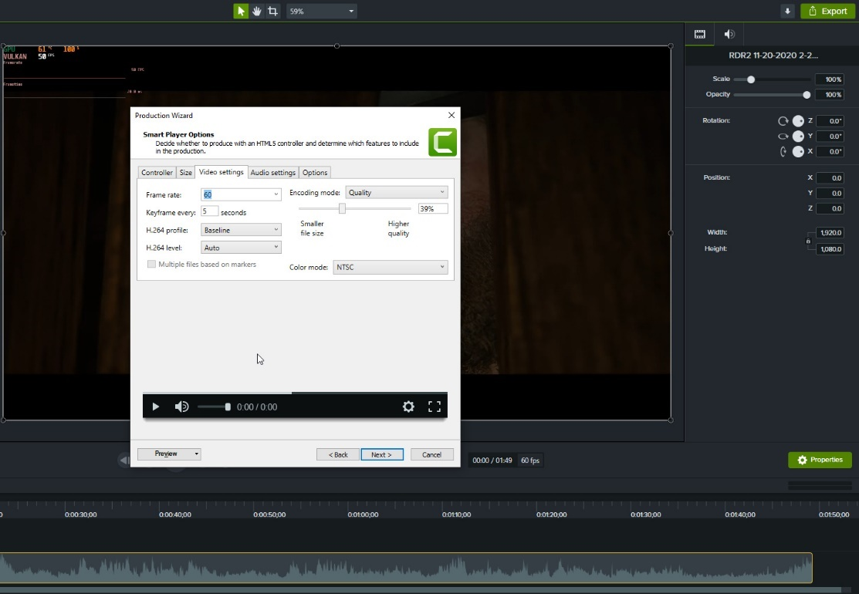
4-1-3

نتیجه گیری

Camtasia 2021 یک نرم افزار ویرایشگر و ضبط کننده ی فیلم ، عکس و صدای پیشرفته میباشد که در عین پیشرفتگی محیطی بهینه دارد و متشکل از چهار بخش مهم است که هر کدام وظیفه ی خاصی دارند و عبارتند از ترک ها ، نوار ابزار ، پنجره ی نمایش و داشته ها،از بین این بخش ها وظیفه ی ترک ها کمک به جدا یا کوتاه سازی بخش های فیلم ، وظیفه نوار ابزار در دسترس قرار دادن همه ی قابلیت های برنامه به یک شکل بهینه ی ساده ،.وظیفه ی پنجره ی نمایش کمک به کاربر برای ایجاد تغییرات در شیوه پخش محتوا و وظیفه ی بخش داشته ها کمک به کابر برای تنظیم کامل اشیا و قابلیت های نرم افزار میباشد،همچنین برای استفاده کامل از قابلیت های این نرم افزار،خروجی گرفتن سریع تر و کاهش احتمال رخ دادن مشکلاتی مانند کرش کردن به یک سخت افزار متوسط – خوب نیاز داریم که بتواند جوابگوی این برنامه باشد.

فهرست منابع
Techsmith. (2021, June 20). support.techsmith. Retrieved from Techsmith: https://support.techsmith.com/hc/en-us/articles/360058188432-Organize-Media-in-Camtasia
Techsmith. (2021, June 20). support.techsmith. Retrieved from Techsmith: https://support.techsmith.com/hc/en-us/articles/360058188512-Basic-Timeline-Editing
Techsmith. (2021, June 20). support.techsmith. Retrieved from Techsmith: https://support.techsmith.com/hc/en-us/articles/360058188352-Record-the-Screen-and-Audio
Techsmith. (2021, June 20). support.techsmith. Retrieved from Techsmith: https://support.techsmith.com/hc/en-us/articles/360058188472-Reuse-Assets-Across-Projects-Asset-Libraries-
Techsmith. (2021, June 20). support.techsmith. Retrieved from Techsmith: https://support.techsmith.com/hc/en-us/articles/360058188612-Blur-or-Mask-a-Video
Techsmith. (2021, June 20). support,techsmith. Retrieved from Techsmith: https://support.techsmith.com/hc/en-us/articles/360058188372-Record-Voice-Narration
Techsmith. (2021, June 20). support.techsmith. Retrieved from Techsmith: https://support.techsmith.com/hc/en-us/articles/360058638071-Audio-Effects
Techsmith. (2021, June 20). support.techsmith. Retrieved from Techsmith: https://support.techsmith.com/hc/en-us/articles/360058188712-Export-and-Share-a-Video

Abstract
In this dissertation we're going to first become familiar with the User Interface of this video editor that is liked by many for managing to be both pretty helpful and pretty simple at the same time and then we're going to check and explain each and every
Tool, Visual Effect and Audio Effect that exists in this video editor completely. Every piece of Information that has been given is this dissertation is purely based on a personal knowledge that has been earned by experience in a long period of time but due to the necessity of giving a source, some websites that can be helpful have been referenced.
Keywords : Frame Rate, Canvas, Toolbar, Tracks, Visual Effects, Audio Effects, Library, Animations, Behaviors, Transitions, Resolution, Rendering
Islamic Azad University of Rudehen
Faculty of Engineering Technical
Submitted in partial fulfillment of the requirements
for the degree of bachelor

Introduction and working with Camtasia 2021
By:
Amirmuhammad Khaleghi Farid
Supervisor:
Zeynabkhatoon Shariat Naseri
[June 2021]

User Interface (UI).
Video Editor.
Tools.
Visual Effects.
Audio Effects.
Track.
New Project.
Getting Started
Media.
Import Media.
Format.
Proxy Video.
Add.
Disable.
Lock.
Split.
Time Line.
Slider.
Scrubber.
Split the selected.
Frame.
Thumbnail.
Add Exported Frame.
Copy.
Paste.
Canvas.
Frame.
Frames Per Second / FPS.
Resolution.
Project Settings.
Custom.
Canvas Dimensions.
Width.
Height.
Apply.
Color.
Tool Bar.
Screen Record.
Screen Recorder.
Record.
Screen.
Region.
System Audio.
Microphone.
Webcam.
Library.
Object.
Image.
Intro.
Music Track.
Download More Assets.
Annotations.
Callouts.
Arrows and Lines.
Shapes.
Blur and Highlight.
Sketch and Motion
Keystroke Callouts.
Properties.
Font and Size.
Opacity.
Effect.
Pixelate.
Spot Light
Blur.
Transition.
Behaviors.
Properties.
Animations.
Custom.
Voice Narration.
Start Voice Recording.
Audio Effects.
Audio Fade In.
Audio Fade Out.
Clip Speed.
Audio Compression.
Noise Removal.
Audio Emphasize.
Visual Effects.
Border.
Clip Speed.
Color Adjustment.
Color tint.
Colorize.
Corner Rounding.
Device Frame.
Drop Shadow.
Glow.
Intractive Hotspot.
Media Matte.
Motion Blur.
Remove a Color.
Export.
Rendering.
Local File.
Custom Production Settings.
Production Name.
Folder.
Finish.

